**Инструкция по сборке**

В консоли из папки, где хранятся файлы совершить манипуляции:   
python server.py  
python client.py

**Инструкция по использованию**

Клиент может выбрать, что он хочет сделать в данный момент, использовав ввод кода команды 1-4 (авторизоваться, отправить сообщение конкретному пользователю, совершить рассылку всем пользователям, завершить сеанс)

**Описание**

Протокол

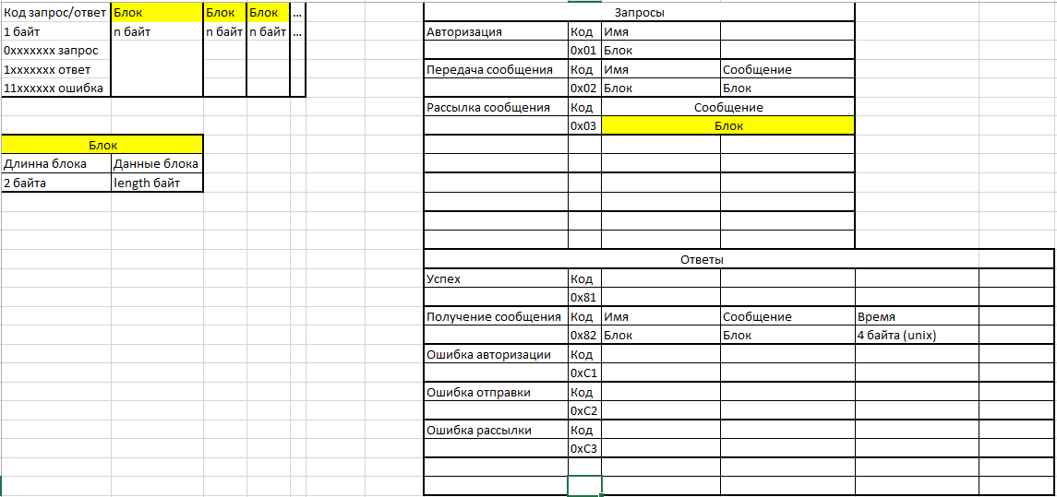

Сервер создает поток для каждого клиента. В каждом потоке идет работа по протоколу (скриншот выше)

Старший бит запроса должен быть 0, старший бит запроса должен быть 1, в ответе с ошибкой два старших бита единицы.

Запросы:

-1 Авторизация клиента, клиент должен ввести свое имя

-2 Передача сообщения, клиент должен ввести имя другого клиента, которому он хочет передать сообщение, а затем само сообщение

-3 Рассылка сообщений, клиент вводит сообщение, которое передастся всем авторизованым пользователям

Ответы:

-81 Успешность выполнения чего-либо (сопровождает любое действие, которое не привело к ошибке)

-82 Получение сообщения

-С1 Ошибка авторизации (при попытке авторизации уже занятым именем)

-С2 Ошибка отправки (отправка сообщения несуществующему пользователю / от неавторизованного пользователя)

-С3 Ошибка рассылки (при попытке отправить сообщение от неавторизованного пользователя)

Сами данные представлены в виде блоков, где первые 2 байта являются длиной этого блока, n байт – сами данные, находящиеся внутри блока.

Получение сообщений идет в виде имени (от кого пришло), блока с сообщением, времени в формате unix.

Данными является строка, передается в формате UTF-8.

Ключевая функция в клиенте: block_of, она формирует блок данных (2 байта длина + сами данные)

Len в ней позволяет узнать количество символов (длину строки)

*Про int в python:  
значение выражения (которое известно во время компиляции, потому что это постоянное выражение) можно представить в виде переменной, которая является байтом.*

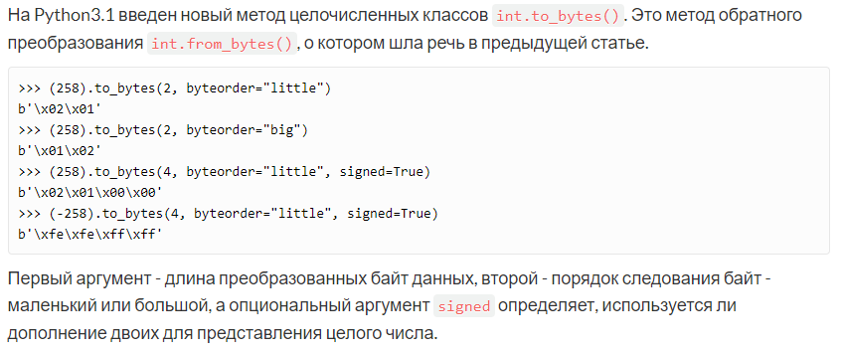

В словаре (список имен пользователей) записываются пары имя+сокет, поэтому мы легко можем найти клиента, котрому необходимо передать сообщение.

На клиенте реализовано по 2 потока на каждого: получение и отправку.